目录
1 整体业务介绍 1
1.1定义、缩略语 1
1.2系统介绍 1
2 用户获取 2
3 系统首页 3
4 信用信息征集 4
4.1从业企业信息管理 4
4.2从业人员信息管理 6
4.3项目信息管理 9
4.3.1项目信息 9
4.3.2标段信息 11
5 信用信息评价 13
5.1信用行为登记 14
5.2信用行为审核 17
4.3信用评价信息管理 19
5.4信用评价查询及申诉 20
5.5信用评价配置管理 23
5.5.1指标项管理 23
5.5.2得分标准管理 25
5.5.3等级标准管理 26
5.5.4评价模板管理 27
6 系统管理 28
6.1用户管理 29
6.2权限管理 30
6.3日志管理 32

整体业务介绍

定义、缩略语
河北省交通运输厅：简称“省厅”。
河北省交通运输厅基建管理处：简称“基建处”。
河北省交通运输厅公路管理局：简称“公路局”。
河北省公路工程质量安全监督站：简称“质监站”
河北省高速公路管理局：简称“高管局”。
河北省各地市交通运输局：简称“地市交通运输局”。
公路工程项目建设单位：简称“筹建处”。
施工企业、勘察设计企业、监理企业、试验检测企业：简称“从业企业”。
项目负责人、技术工程师等：简称“从业人员”。

系统介绍
本系统建设的目标为：实现对河北省公路建设市场信用信息的采集、发布和应用，以及跨区域跨部门信用信息的交换和共享；形成政府监管、企业自律、社会监督的信用管理、服务体系和信用信息技术规范标准；规范河北省公路建设市场秩序，提高行业文明程度，推进全社会征信体系建设。
系统用户主要为：基建处、公路局、质监站、高管局、各地市交通运输局、筹建处及从业企业等。

用户获取
行业管理用户包括：基建处、公路局、质监站、高管局，各地市交通运输局。
项目管理用户：筹建处。
企业用户：各从业企业。
新增企业用户，应向筹建处申请开通用户，获取用户名密码。
行业管理用户为系统预设置，可向系统研发公司获取用户名和密码，获取后请及时修改密码，并妥善保存。
1、打开IE浏览器，输入服务器地址http://121.28.179.14:8005/gljs，点击“回车”按钮，即可进入到系统登录界面，如下图。
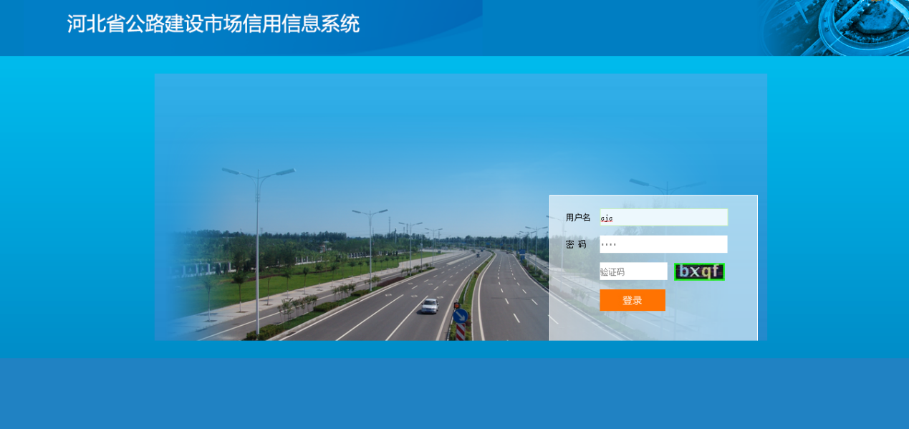
图 2-1系统登录页面
2、在页面中输入获取的用户用、密码，并输入验证码，点击登录按钮即可登录本系统。
3、用户登录系统后，可点击系统首页右上角修改密码按钮，即可进行密码重置。如图所示：
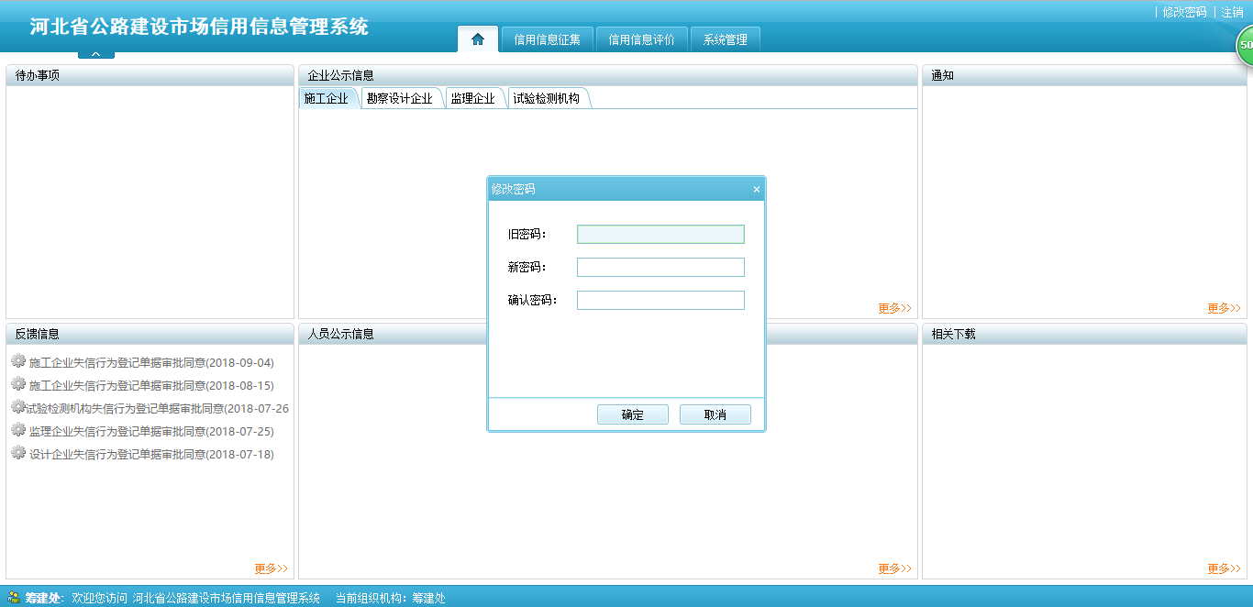
图 2-2 修改密码
- 用户登录系统后，可点击系统首页右上角注销按钮，即可退出系统。

系统首页
登录系统后，系统首页如下图所示：
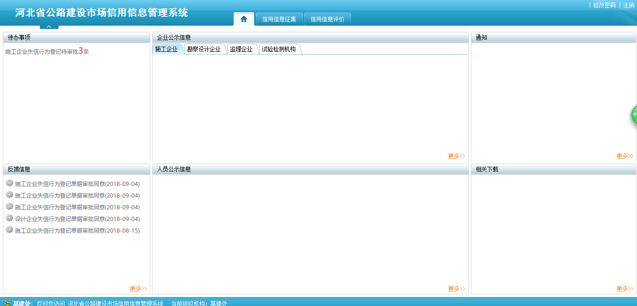
图 3-1 系统首页
- 待办事项，主要是待审批的待办任务会显示在此处，双击可查看详情并进行审批。
- 企业公示信息，主要是企业综合评价后，进行公示的企业信息会显示在此处。
- 通知，主要是系统的通知信息。
- 反馈信息，主要是审批相应的业务后，会有相应的通知信息。
- 人员公示信息，主要是人员评价公示后，会显示在此处。
- 相关下载，主要是相关材料的下载。

信用信息征集
信用信息征集模块主要是对从业企业信息、从业人员信息、项目信息、标段信息进行管理和操作。

从业企业信息管理
1、从业企业登录可以对从业企业信息进行登记，点击企业基本信息，如下图所示：已经在部级系统中登记过的企业信息，可以点击同步部级企业信息，即可把部级系统的企业基本信息同步到本系统中，点击保存即可；若不曾在部级系统中登记过，则需要重新登记基本信息，点击保存按钮即可。
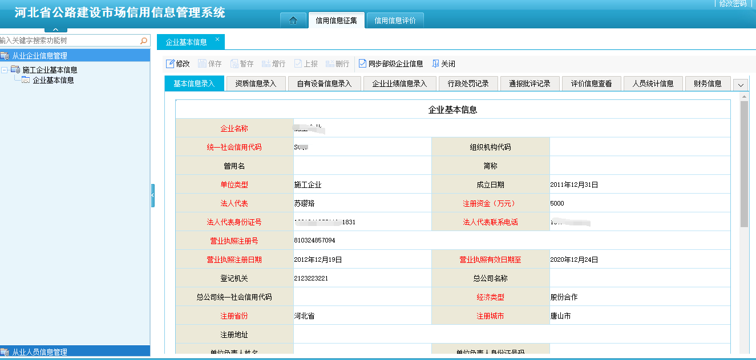
图 4.1-1 企业登记信息
2、行业管理用户和筹建处用户可以在从业企业管理模块中查看各个企业的基本信息，如下图所示：输入相应的查询条件，点击查询按钮，即可查询到符合条件的数据；点击清空按钮即可清空查询条件。
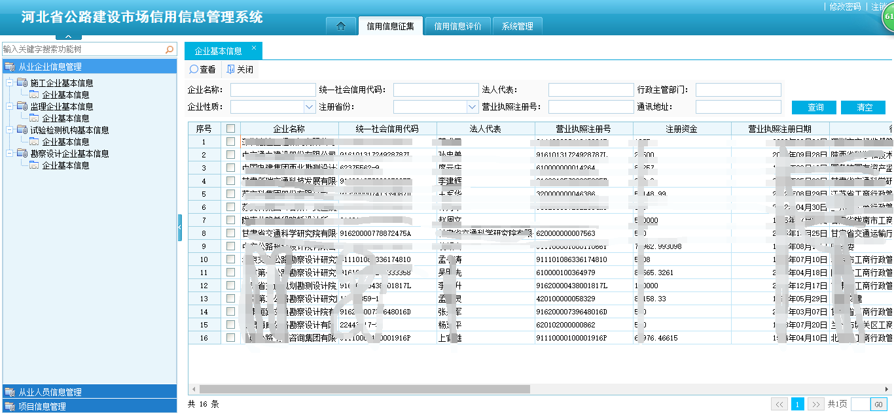
图 4.1-2 企业信息列表
双击企业基本信息，或选中要查看的企业基本信息，点查询按钮，即可查看企业相关的基本信息，如下图所示：
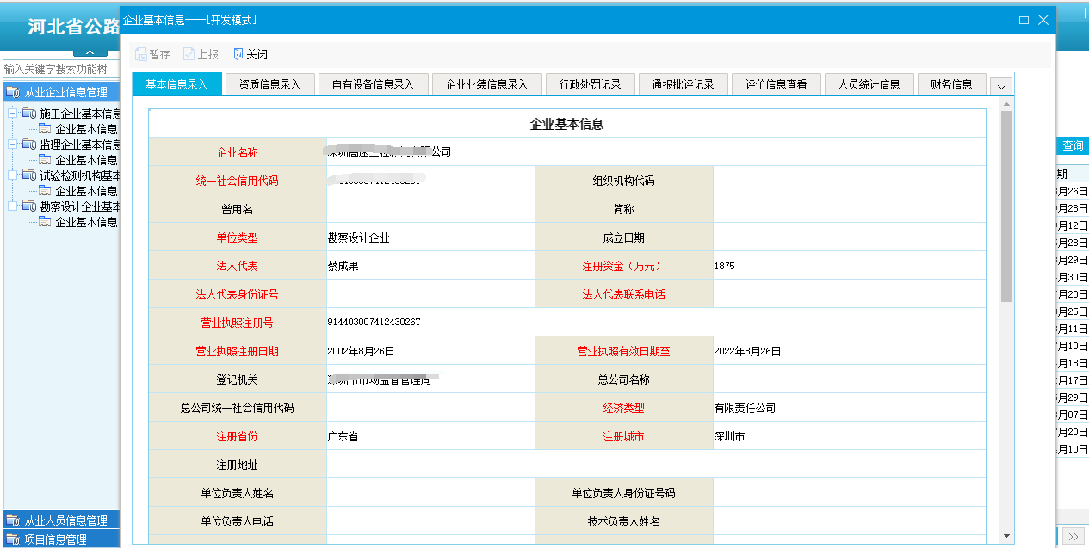
图 4.1-3 企业信息

从业人员信息管理
1、从业企业用户登录可以对本企业的人员信息进行维护和管理，点击人员基本信息，如下图所示：输入相应的查询条件，点击查询按钮即可查询出符合条件的数据信息；点击清空按钮，即可清空查询条件。选中相应的人员信息，点击离职和入职按钮，可设置人员在职状态；选中要删除的人员信息，点击删除按钮即可删除人员信息。
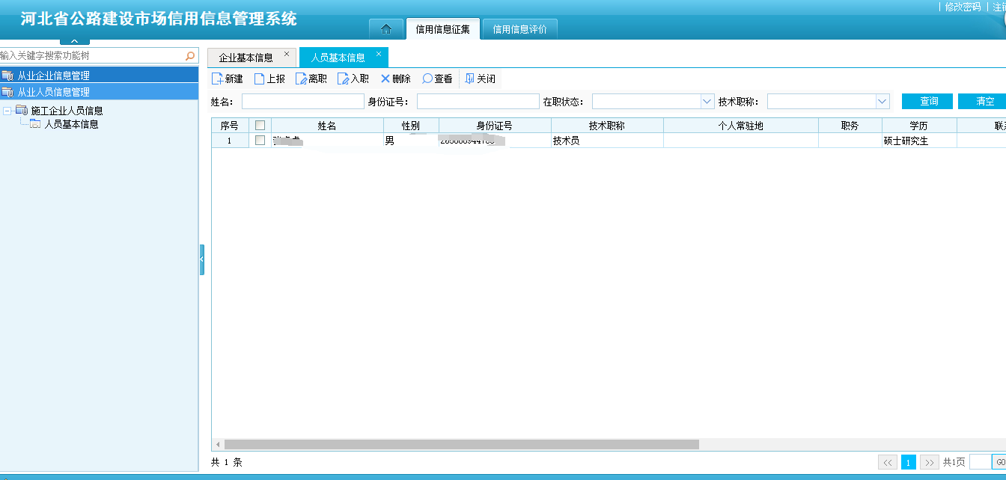
图 4.2-1 人员信息列表
点击新建按钮，即可新增人员信息，如下图所示：录入相应的信息，点击保存按钮即可，其中标红的字段为必填字段。
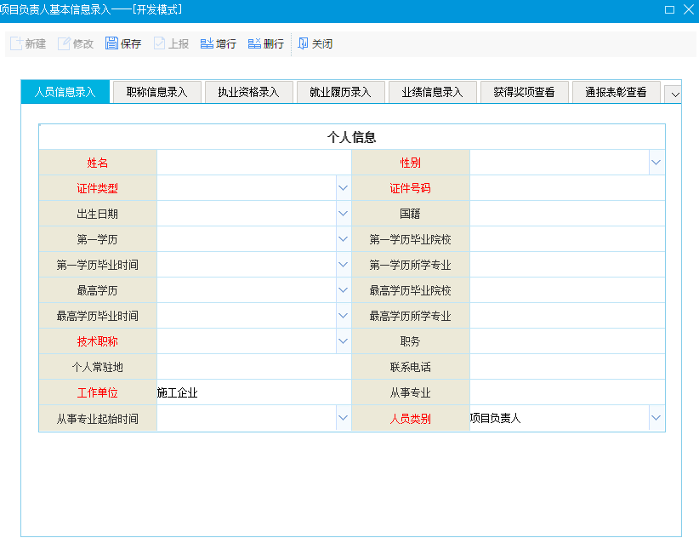
图 4.2-2 人员基本信息
- 行业管理用户和筹建处用户可以在从业人员信息管理功能中查看各个企业的人员信息，如下图所示：输入相应的查询条件，点击查询按钮，即可查询出符合条件的人员信息；点击清空按钮，即可清空查询条件；
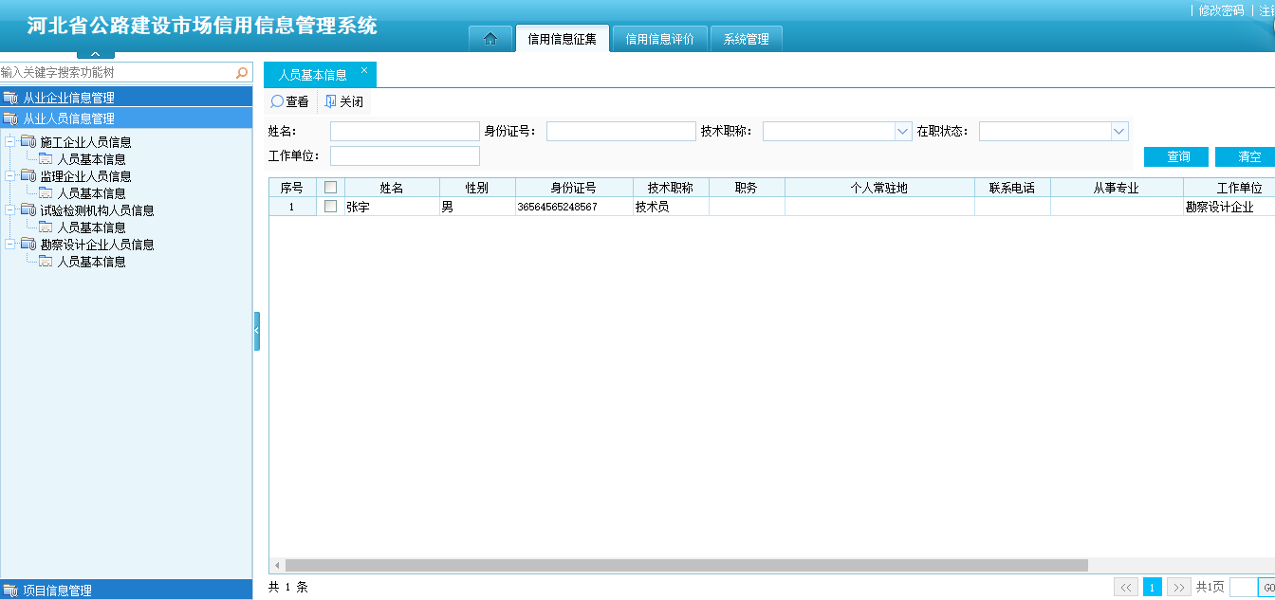
图 4.2-3 人员基本信息列表
双击要查看的人员信息，或选中要查看的人员信息，点击查看按钮，即可查看人员的基本信息详情，如下图所示：
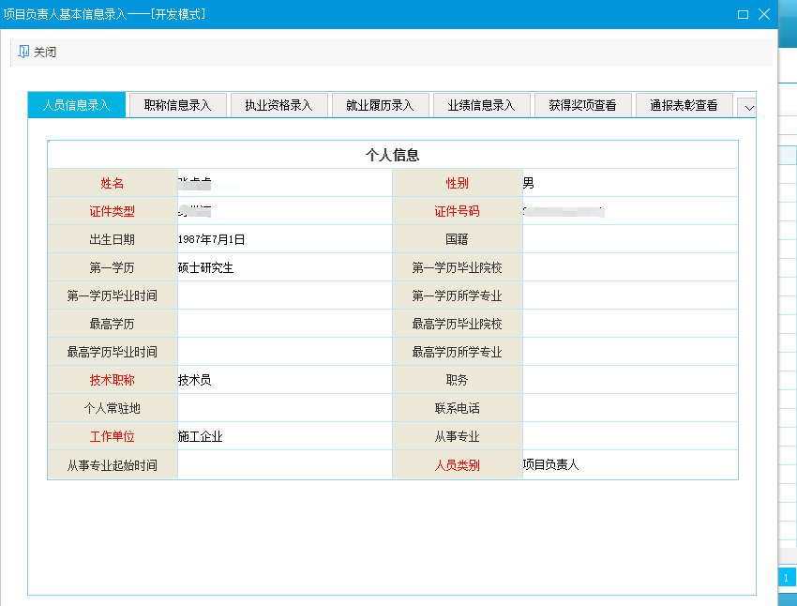
图 4.2-4 人员基本信息

项目信息管理
筹建处可以对项目信息、标段信息进行管理和维护；行业管理单位可以对已生效的项目信息、标段信息进行查看。

项目信息
1、筹建处：【信用信息征集】-【项目信息管理】-【项目注册】，打开项目注册界面，如下图所示：输入相应的查询条件，点击查询按钮，即可查询出符合条件的数据；点击清空按钮，即可清空查询条件；选中要生效的数据，点击生效按钮，即可生效，生效后该项目方可在标段注册及失信行为登记中可用，以及行业管理部门才可查看，生效后的数据不可进行修改及删除操作；选中要删除的数据点击删除按钮，即可删除；双击要查看的数据，或选中要查看的数据，点击查看按钮，即可查看项目的详细信息。
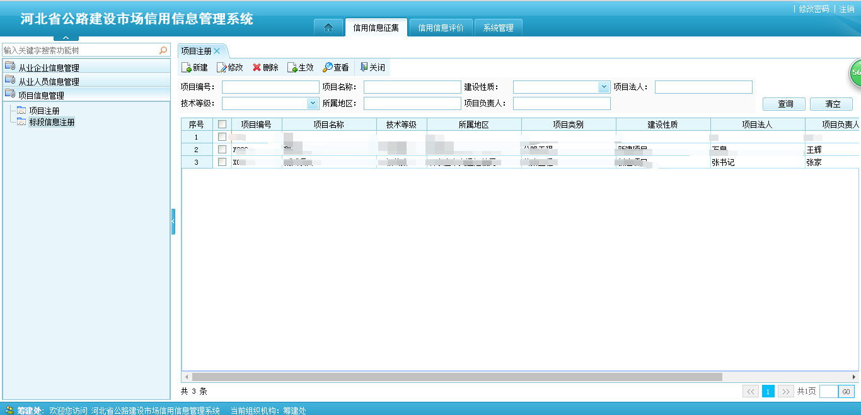
图 4.3.1-1 项目注册信息列表
点击新建按钮，即可添加新的项目信息，如下图所示：其中标红的字段为必填字段，填写完整相应的项目信息后，点击保存按钮即可完成操作。
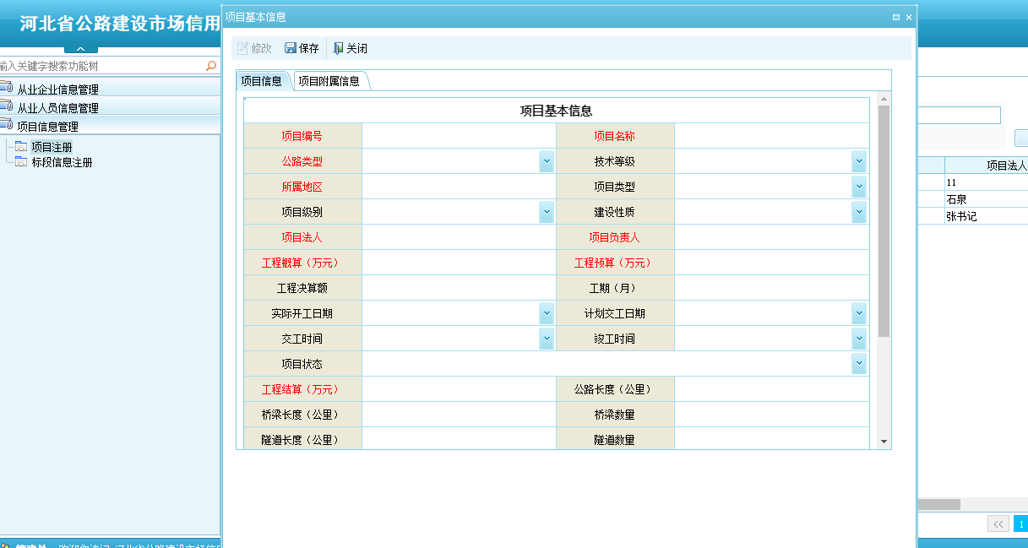
图 4.3.1-2 项目基本信息
2、行业管理单位用户：【信用信息征集】-【项目信息管理】-【项目基本信息】，如下图所示：输入相应的查询条件，点击查询按钮，即可查询出符合条件的数据；点击清空按钮，即可清空查询条件；
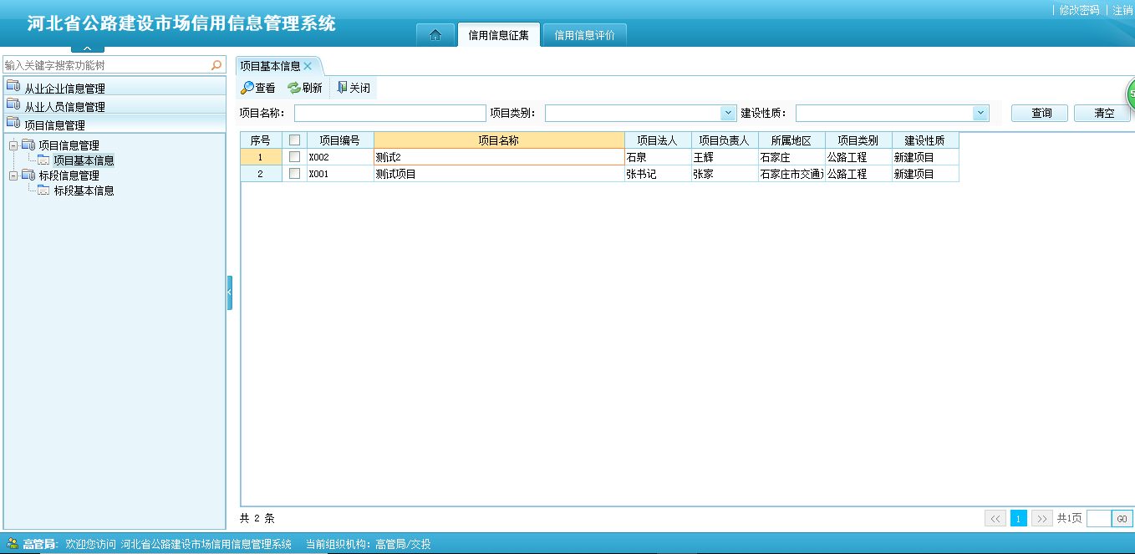
图 4.3.1-3 项目信息列表
双击或者选中要查看的数据，点击查看按钮，即可查看项目的详细信息，如下图所示：
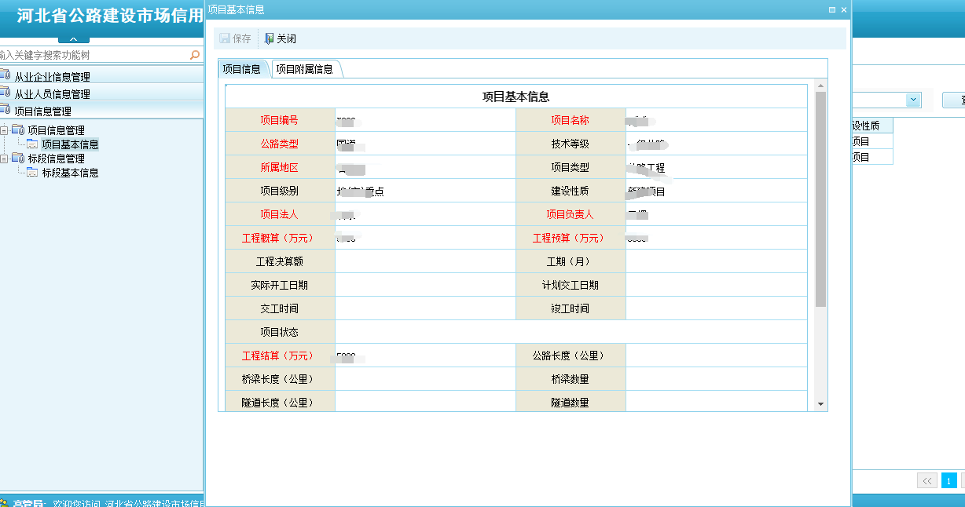
图 4.3.1-4 项目基本信息

标段信息
1、筹建处用户：【信用信息征集】-【项目信息管理】-【标段信息注册】，打开界面如下图所示：输入相应的查询条件，点击查询按钮，即可查询出符合查询条件的数据；点击清空按钮，即可清空查询条件；选中要生效的标段信息，点击生效按钮，即可生效；生效后的标段信息不可修改及删除；标段信息生效后方可在失信行为登记中使用。
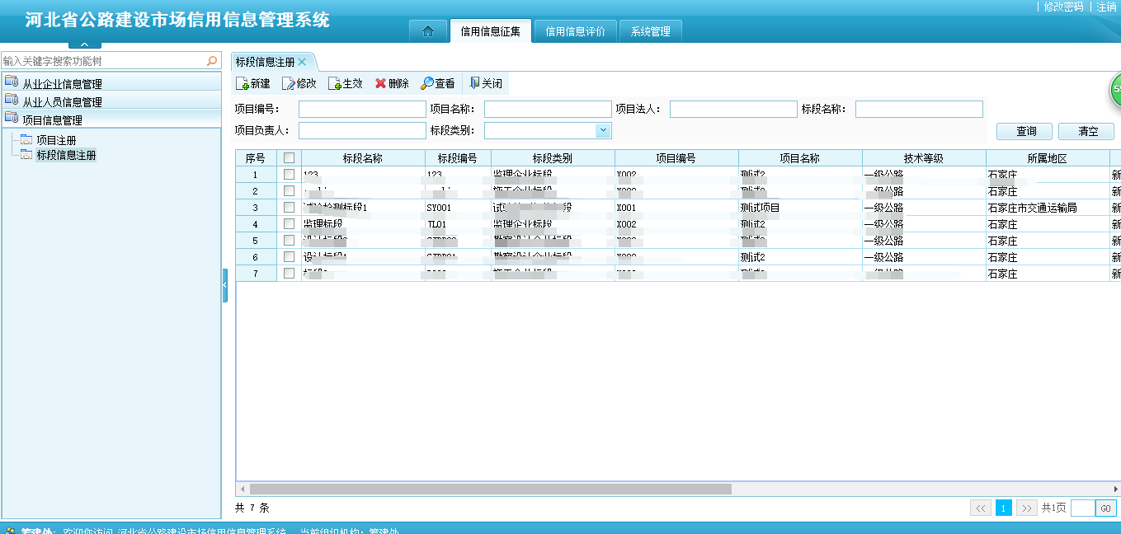
图 4.3.2-1 标段信息列表
点击新建按钮，可添加新的标段信息，如下图所示：标红的字段为必填项，填写完整标段信息后，点击保存按钮，即可完成操作。
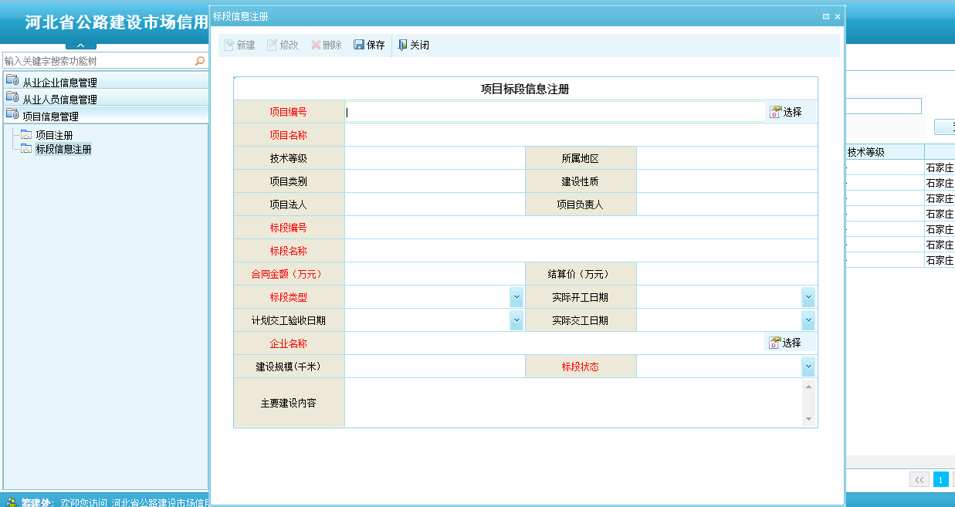
图 4.3.2-2 标段基本信息
2、行业管理用户：【信用信息征集】-【项目信息管理】-【标段信息管理】-【标段基本信息】，打开界面如下图所示：输入相应的查询条件，点击查询按钮，即可查询出符合条件的标段信息；点击清空按钮，即可清空查询条件。
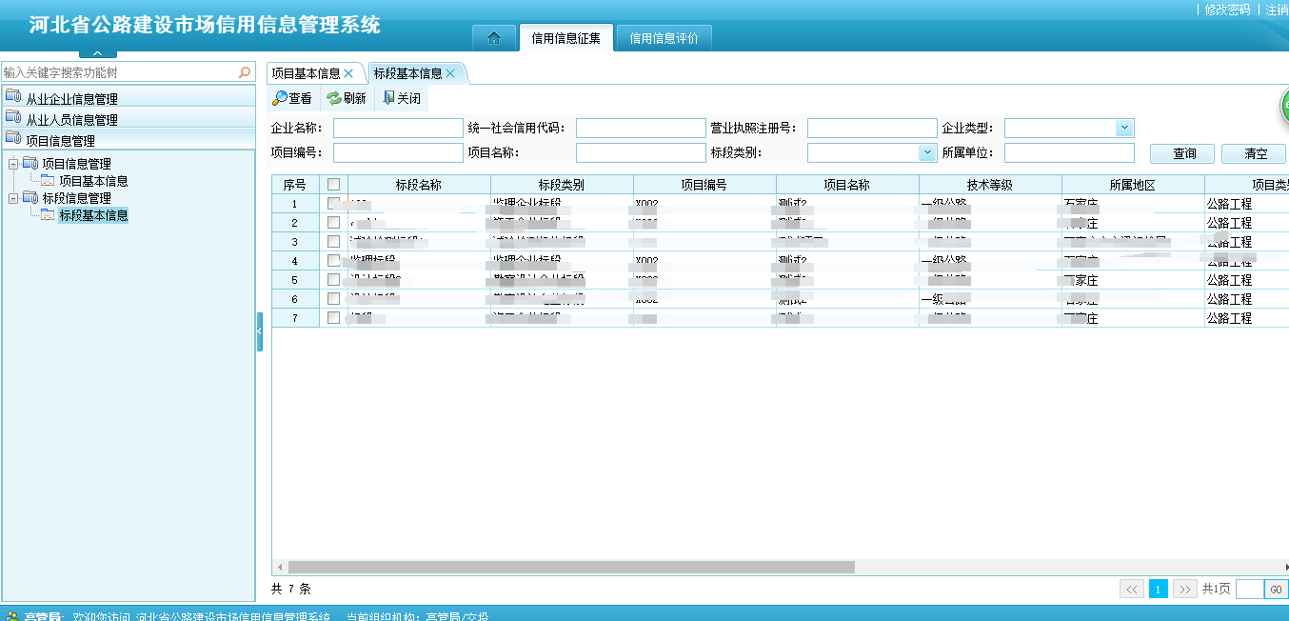
图 4.3.2-3 标段信息列表
双击要查看的标段信息，或选中要查看的标段信息，点击查看按钮，即可查看标段的详细信息，如下图所示：
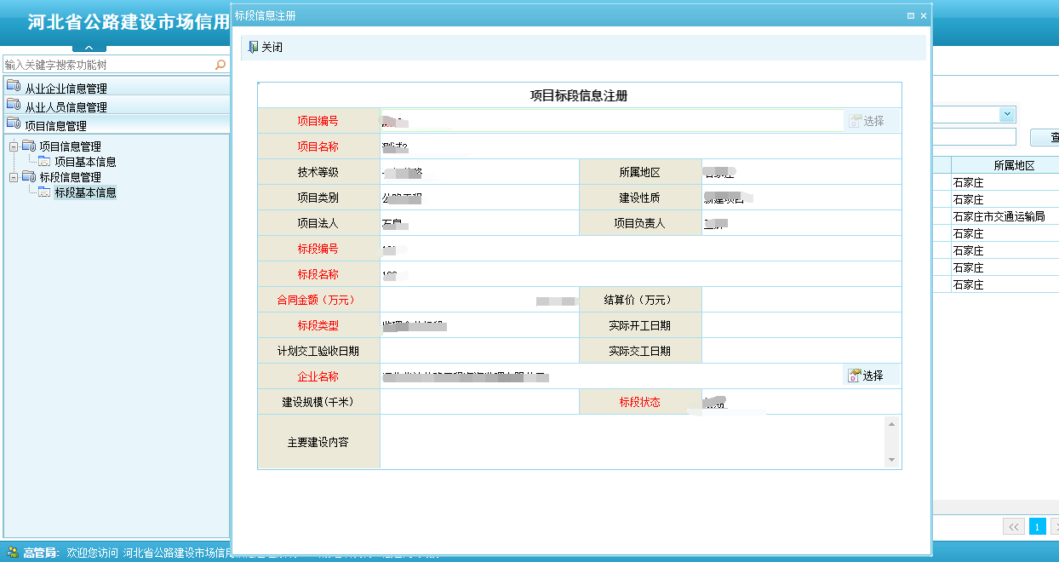
图 4.3.2-4 标段基本信息

信用信息评价
信用信息评价模块主要是对信用失信行为进行登记、审核、综合评价以及评价结果的查询和申诉等功能。

信用行为登记
筹建处用户及行业管理单位用户均可对企业失信行为进行登记，行业管理单位用户也可以对企业失信行为进行审核。
【信用信息评价】-【信用行为登记】-【从业企业行为登记】-【施工企业行为登记】-【施工企业失信行为登记】，打开界面如下图所示：输入相应的查询条件，点击查询按钮，即可查询出符合条件的是企业失信行为信息；点击清空按钮，即可清空查询条件；未提交状态的企业失信行为可以进行修改和删除操作，选中相应的企业失信行为登记信息点击修改或删除按钮即可，其他状态的企业失信登记行为无法进行修改和删除操作。
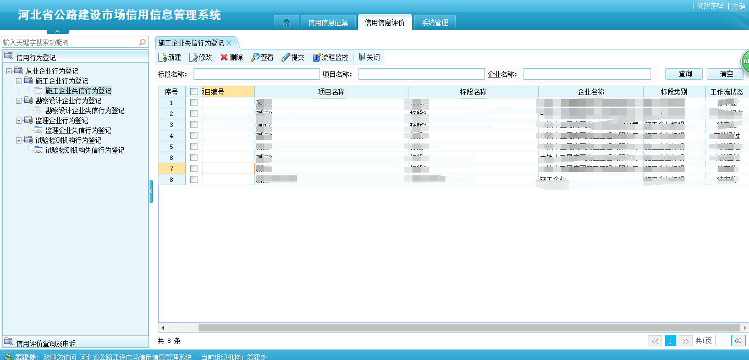
图 5.1-1 企业失信行为登记列表
点击新建按钮，即可添加新的企业失信行为信息，如下图所示：
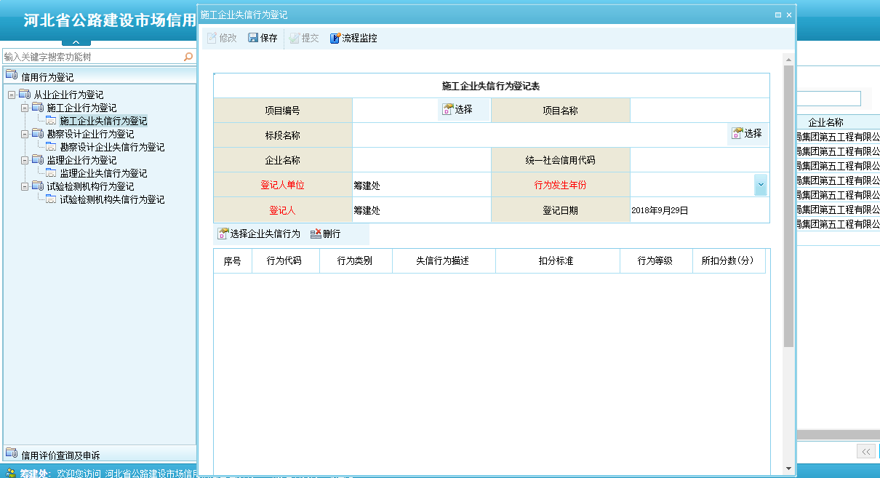
图 5.1-2 企业失信行为登记信息
点击项目编号和标段名称所对应的选择按钮，即可选择相应的项目和标段信息，如下图所示（以选择项目信息为例）：输入相应的查询条件，点击查询按钮，可查询出符合条件的项目信息；双击项目信息或选中某条项目信息，点击确认按钮即可在添加项目信息成功；选择标段信息和选择项目信息操作一样。
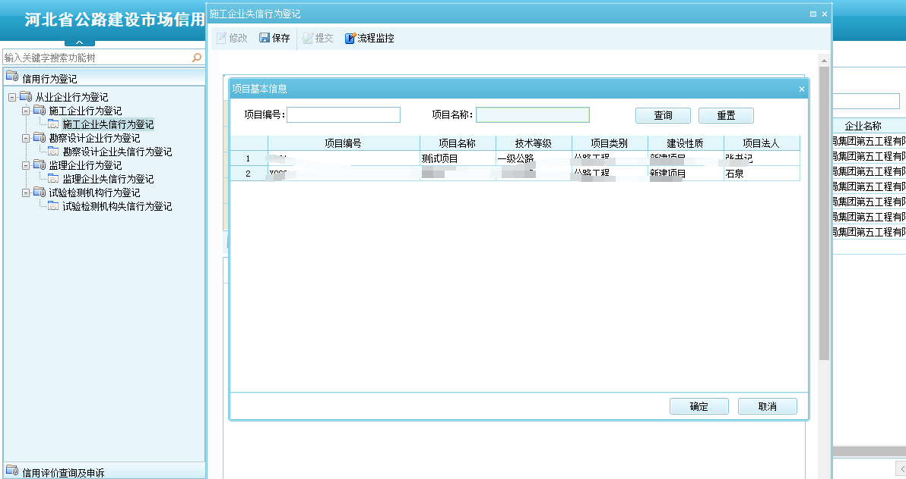
图 5.1-3 项目信息
在企业失信行为登记界面，点击选择企业失信行为按钮，弹出失信行为信息列表界面，如下图所示：双击失信行为信息，或选中失信行为信息，点击确认按钮，即可添加失信行为信息成功。
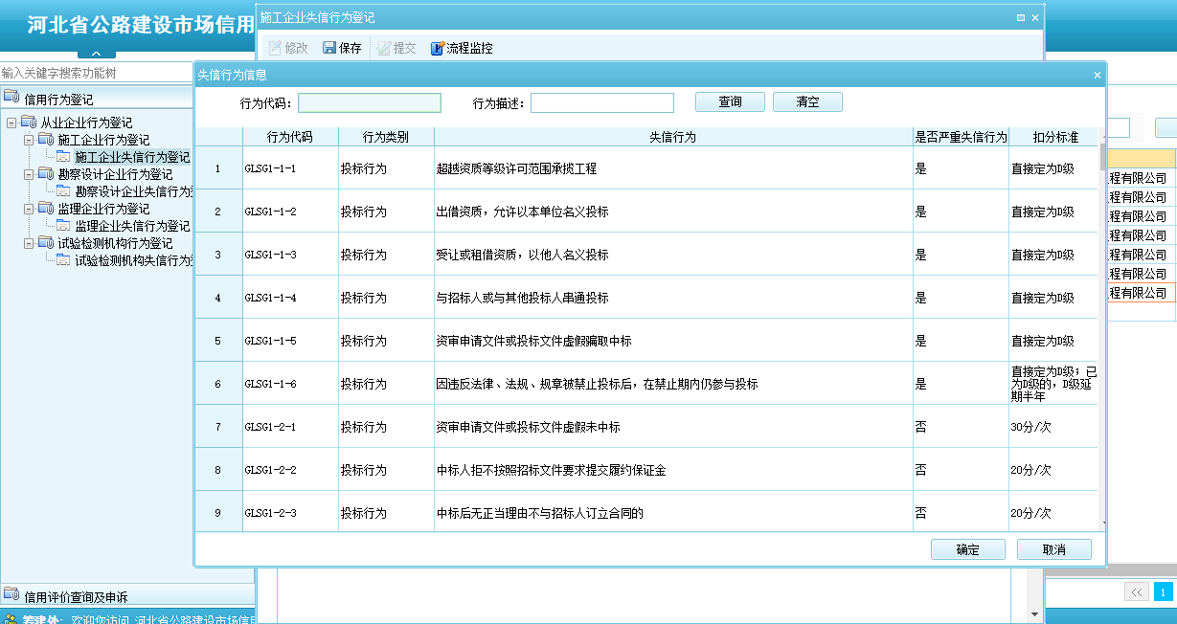
图 5.1-4 失信行为信息列表
录入完企业失信行为信息，点击保存即可；然后点击提交按钮，即可提交到上一级人员进行审核；点击流程监控按钮，可以查看审批流程信息，如下图所示：
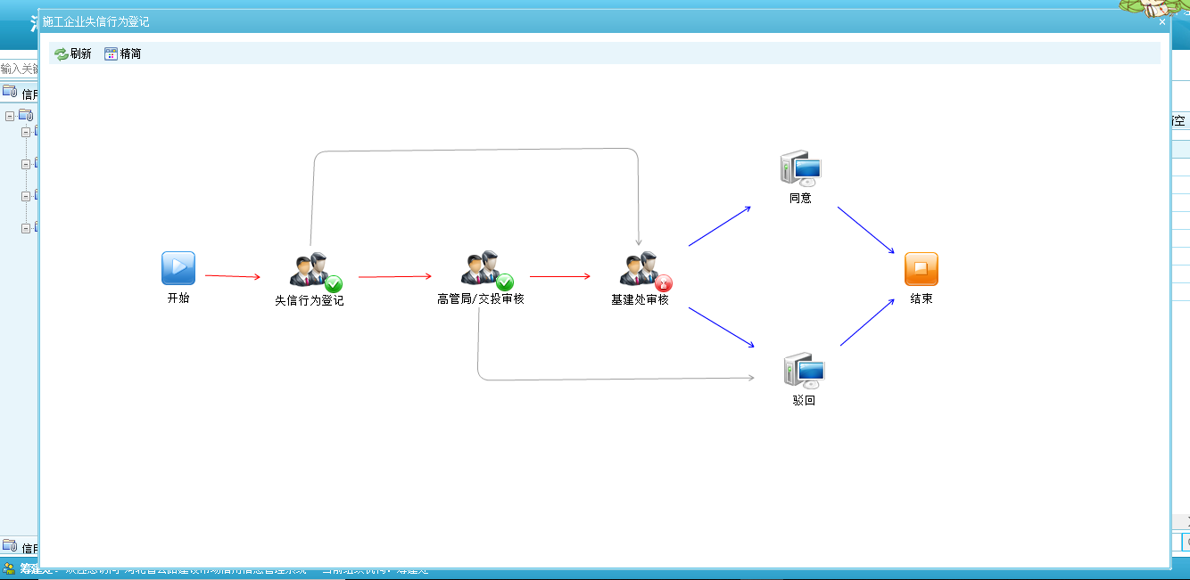
图 5.1-5 审批流程界面
勘察设计企业失信行为登记、监理企业失信行为登记、试验检测机构失信行为登记和施工企业失信行为登记操作相同。

信用行为审核
行业管理单位对企业失信行为登记进行审核、驳回、添加失信行为等工作。
【信用信息评价】-【信用行为审核】-【从业企业行为审核】-【施工企业行为审核】-【施工企业失信行为审核】，打开界面如下图所示：
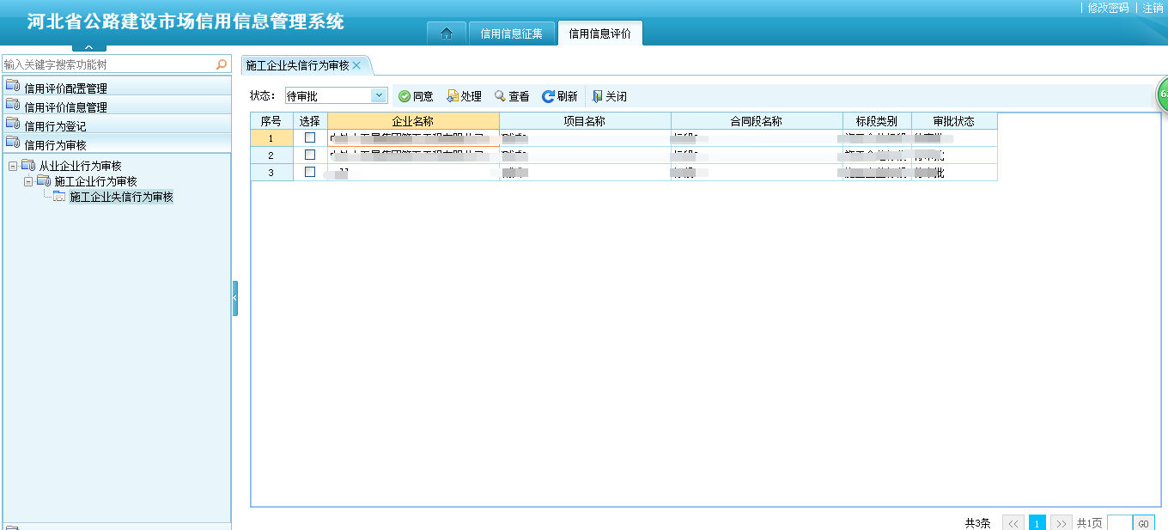
图 5.2-1 失信行为审核列表
双击要审核的失信行为登记信息，可查看详细信息，如下图所示：
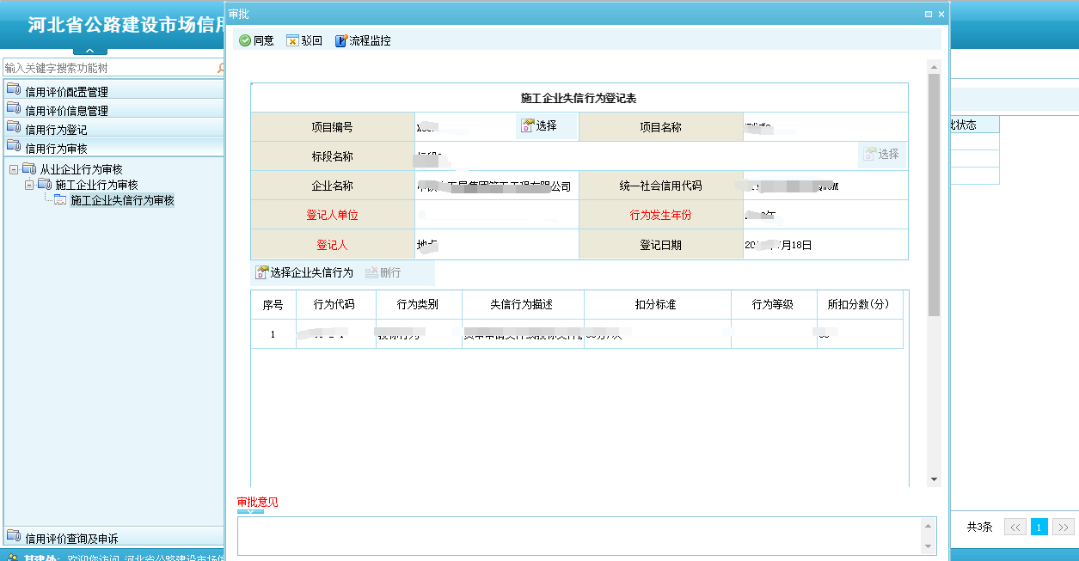
图 5.2-2 失信行为详情界面
点击同意按钮，即可将失信行为传递到上一级人员进行审核；点击驳回按钮，需要填写驳回原因，即可把失信行为驳回到填报人；点击选择企业失信行为按钮，可以添加企业失信扣分行为，如下图所示：双击要添加的失信扣分标准，或选中失信行为扣分标准，点击确认按钮，即可完成添加扣分操作。
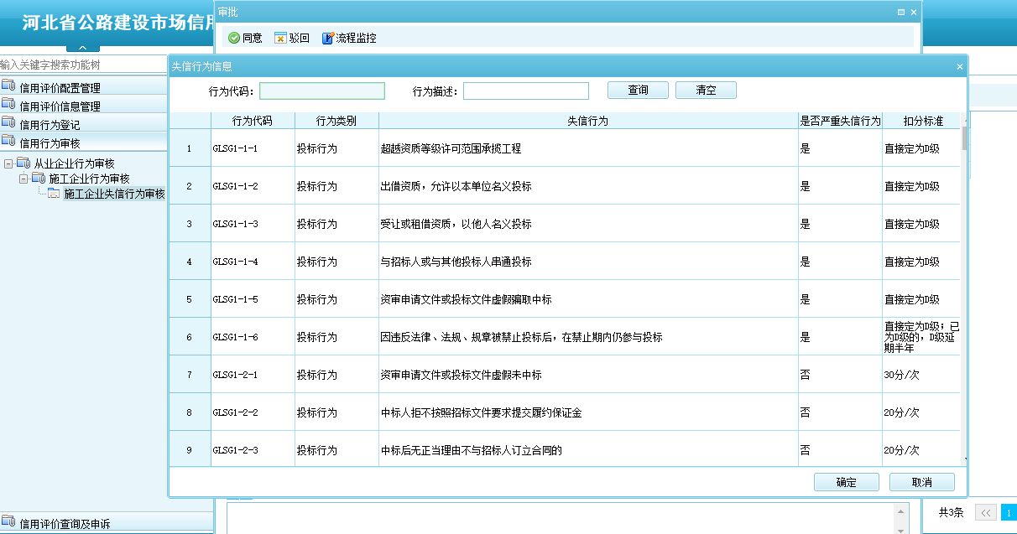
图 5.2-3 失信行为列表
勘察设计企业失信行为审核、监理企业失信行为审核、试验检测机构失信行为审核和施工企业失信行为审核操作相同。

信用评价信息管理
该功能只对基建处用户开通，在所有企业失信行为都已登记完毕，可使用该功能对所有参评企业进行综合评价。
【信用信息评价】-【信用评价信息管理】-【综合评价】-【施工企业评价】，打开界面如下图所示：点击综合评价按钮，即可完成对所有参评企业的综合评价；对需要公示的企业评价，点击公示按钮，即可，被公示的企业会在系统首页看到公示信息。
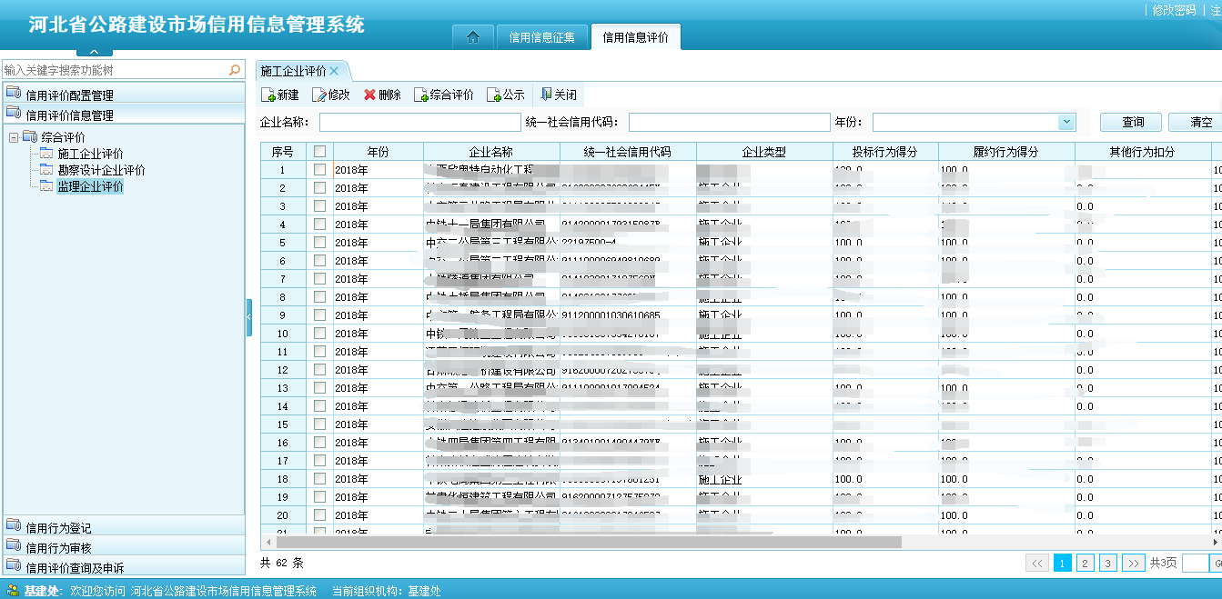
图 5.3-1 综合评价界面
如若对企业综合评价进行修改，选中相应的企业，点击修改按钮即可，如下图所示：修改完，点击保存即可。
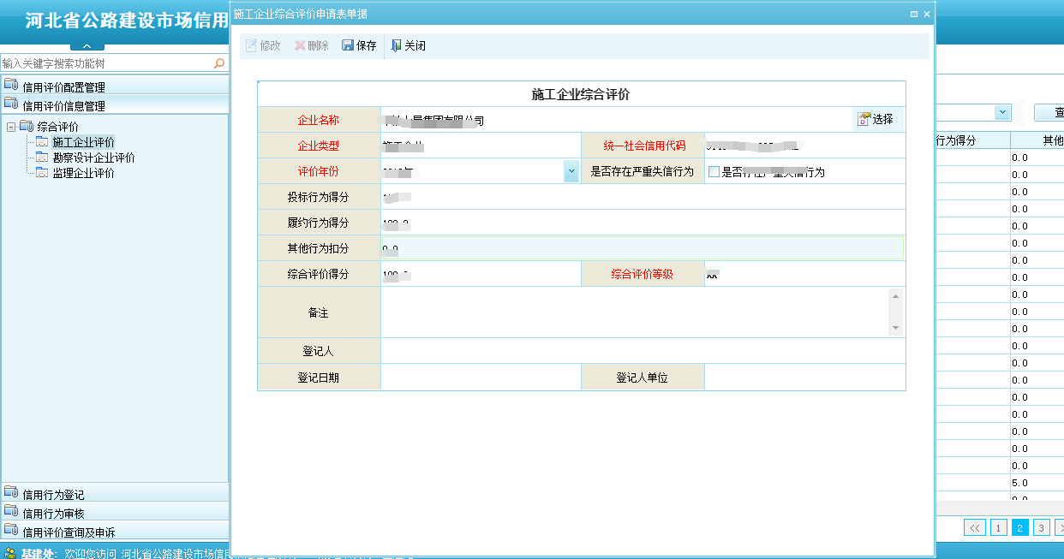
图 5.3-2 综合评价修改界面
点击新建按钮，可以添加新的企业评价信息，如下图所示：点击企业名称后的选择按钮可以选择要评价的企业，然后输入其他的评价信息，点击保存即可。
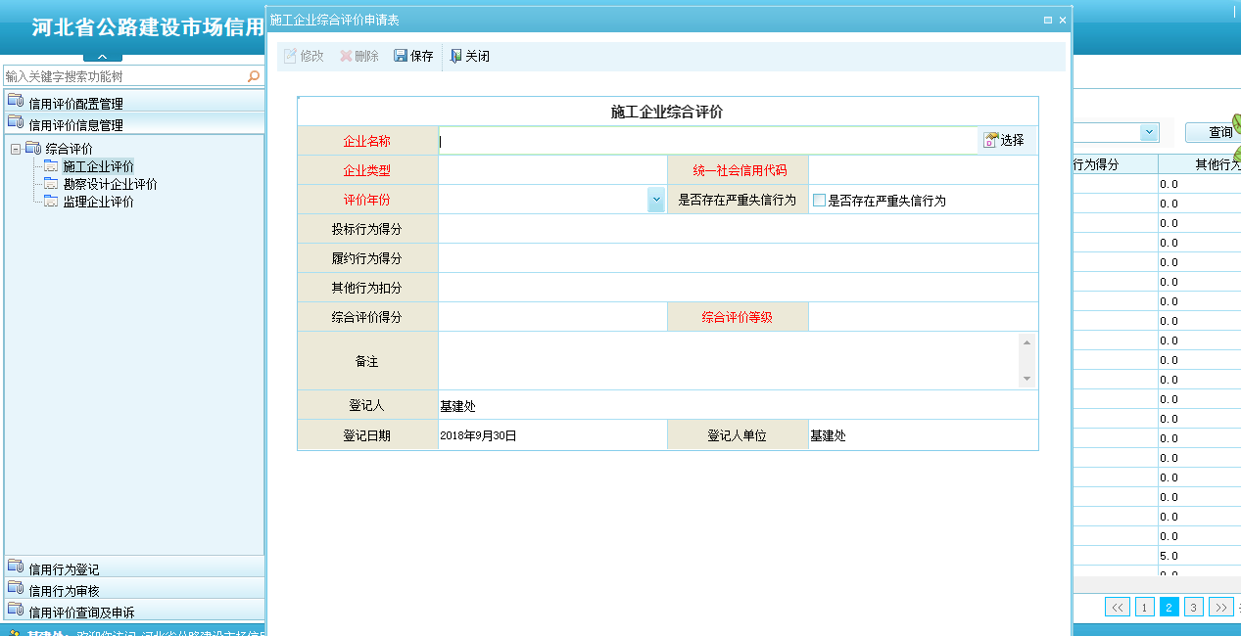
图 5.3-3 综合评价添加界面

信用评价查询及申诉
已公示的企业评价信息可以在此模块功能进行查看，若企业对本次的评价结果有异议，可以进行申诉。
1、【信用信息评价】-【信用评价查询及申诉】-【企业评价结果查询】，点击不同企业类型的企业评价结果，可以查看相应的企业评价结果，如下图所示：输入相应的查询条件，点击查询按钮，即可查询出符合条件的数据；点击清空按钮，即可清空查询条件。
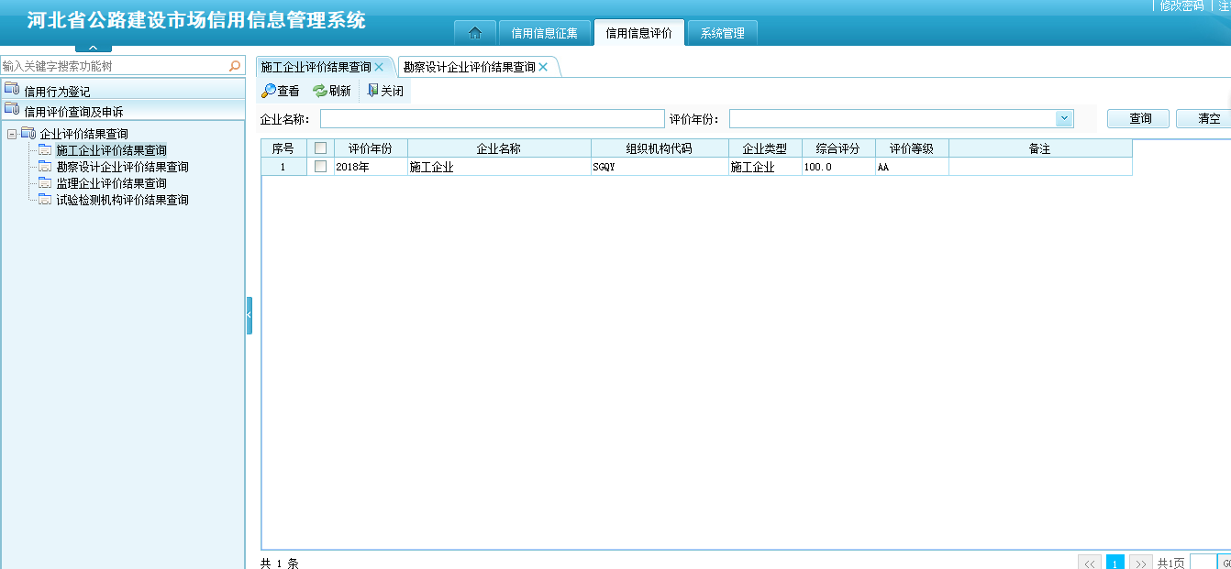
图 5.4-1 企业评价结果列表
双击要查看的企业评价信息，或选中要查看的企业评价信息，点击查看按钮，可以查看企业评价的详细信息，如下图所示：
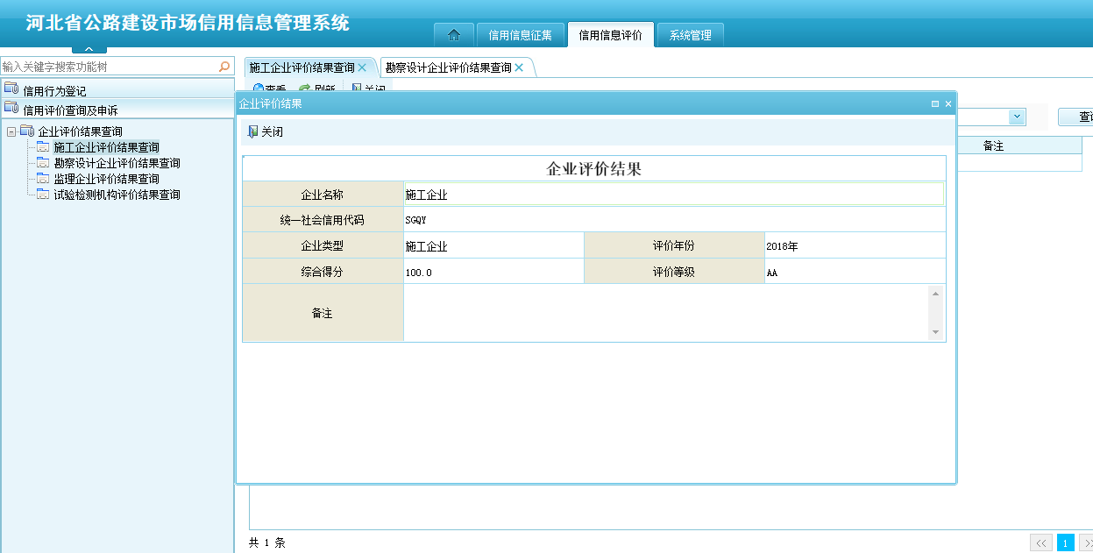
图 5.4-2 企业评价结果详情
2、【信用信息评价】-【信用评价查询及申诉】-【企业申诉申请】，企业用户若对企业评价结果有异议，可以在此功能进行申诉，如下图所示：录入相应的信息，点击保存按钮即可；然后点击提交按钮，即可把申诉提交到上一级人员进行审核。企业评价结果公示期为15天，如若时间超出公示期，将不能进行企业申诉。未提交的申诉信息可以修改和删除，如若提交将不可进行修改和删除操作。
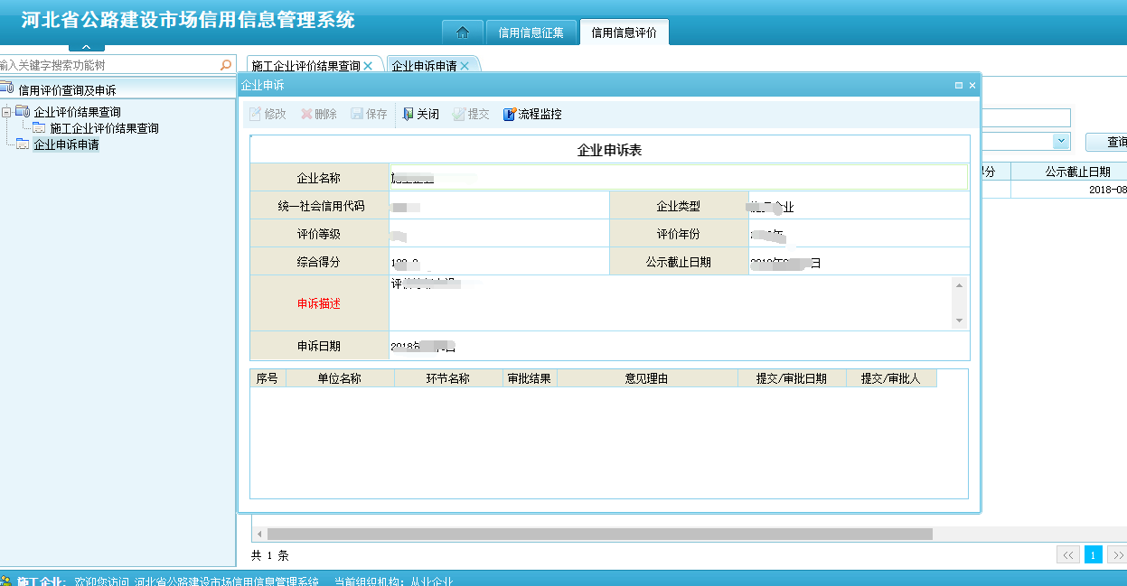
图 5.4-3 企业申诉界面
点击流程监控按钮，可以查看流程走向信息，如下图所示：
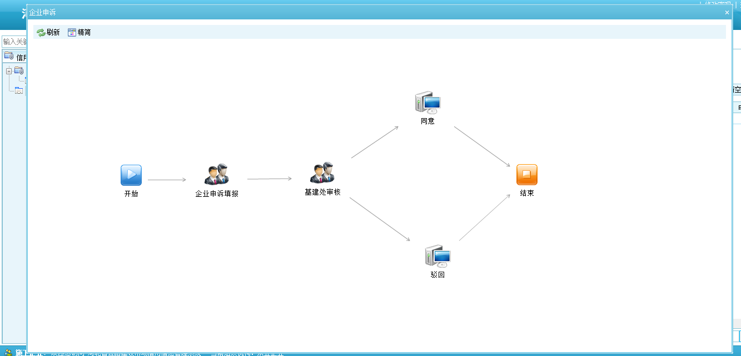
图 5.4-4 企业申诉流程界面
- 基建处用户：【信用信息评价】-【信用评价查询及申诉】-【企业申诉审核】，打开界面如下图所示：双击企业申诉信息或选中企业申诉信息，点击处理按钮，可以查看企业申诉详细信息；点击同意按钮，即可把企业申诉信息传递到下一步；点击驳回按钮，需要填写驳回原因，即可把企业申诉信息驳回到提交人那里。
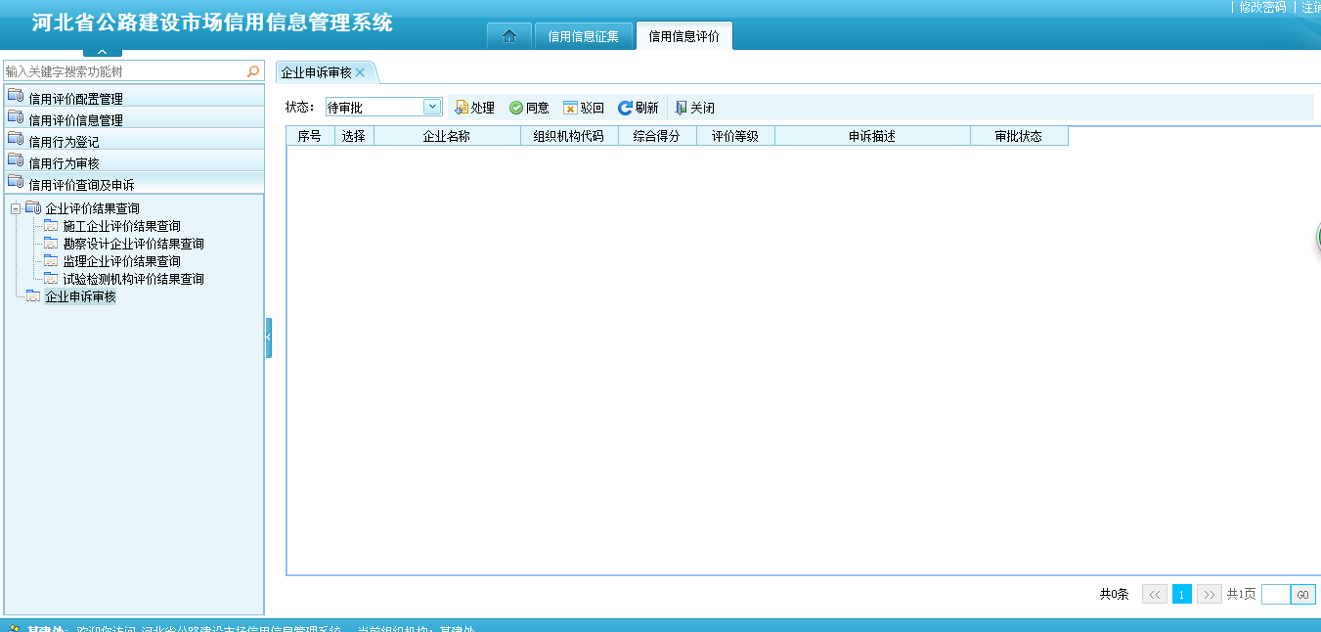
图 5.4-5 企业申诉审核界面

信用评价配置管理
该功能只对基建处用户开放，主要是对评价模板、指标项、得分标准的进行配置和管理。

指标项管理
【信用信息评价】-【信用评价配置管理】-【指标项管理】，打开界面如下图所示：输入查询条件，点击查询按钮可查询出符合条件的数据。
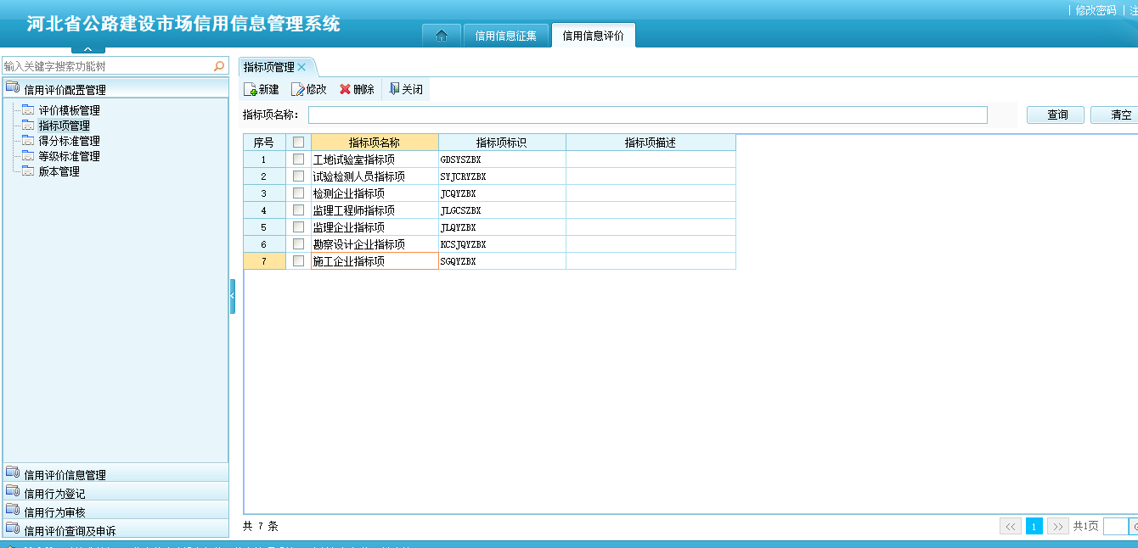
图 5.5.1-1 指标项管理
点击新建按钮，可以添加新的指标项，如下图所示：在基本信息界面录入相应的信息，在指标项界面，配置相应的指标项标准，点击保存即可；点击增行可以添加新的指标项；点击删行可以删除指标项。
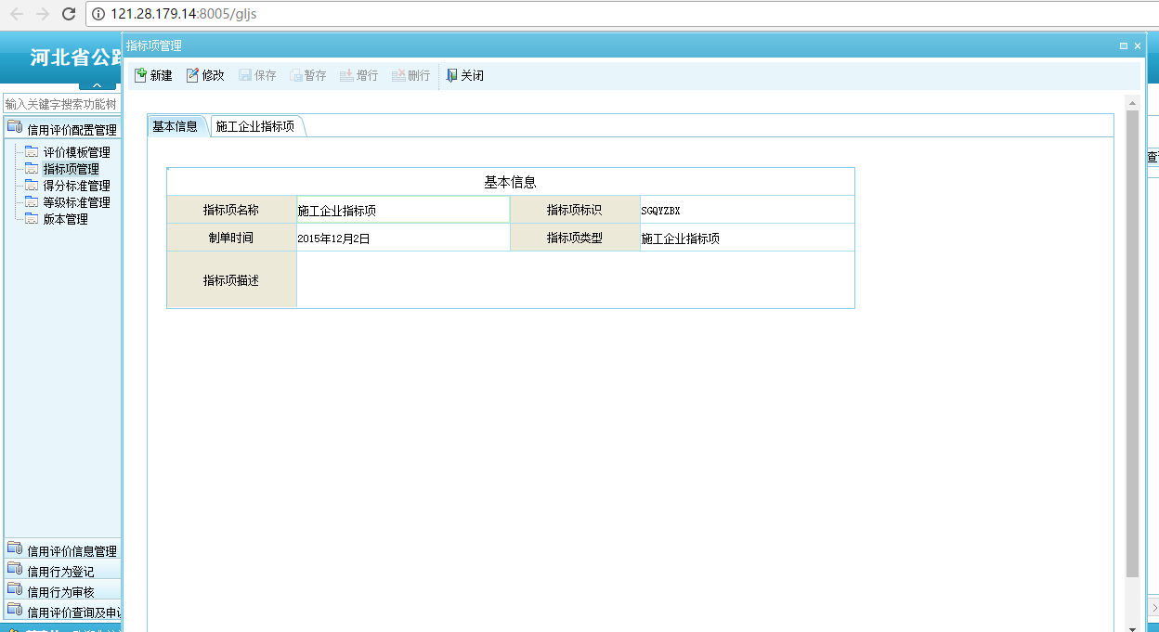
图 5.5.1-2 基本信息界面
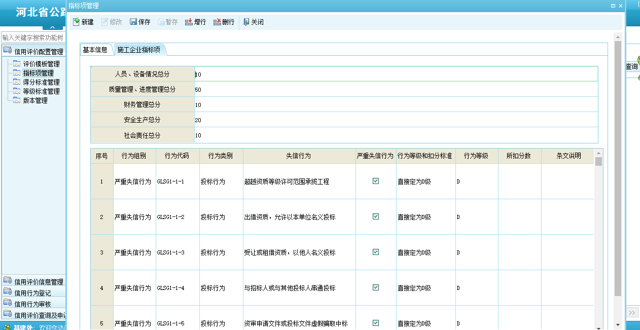
图 5.5.1-3 指标项信息界面

得分标准管理
【信用信息评价】-【信用评价配置管理】-【得分标准管理】，打开界面如下图所示：输入相应的查询条件，点击查询按钮即可查询出符合条件的数据；点击清空按钮即可清空查询条件。
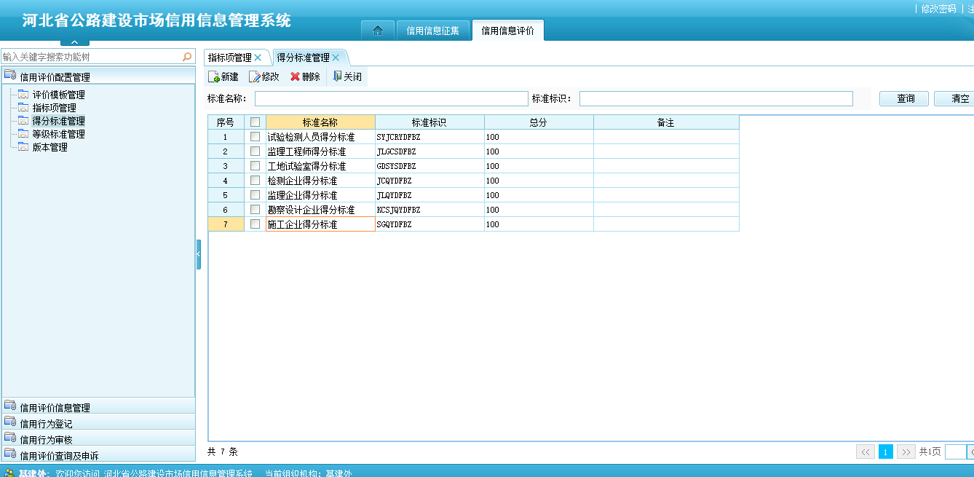
图 5.5.2-1 得分标准界面
点击新建按钮，可以添加新的得分标准，如下图所示：录入相应的信息，点击保存按钮即可。
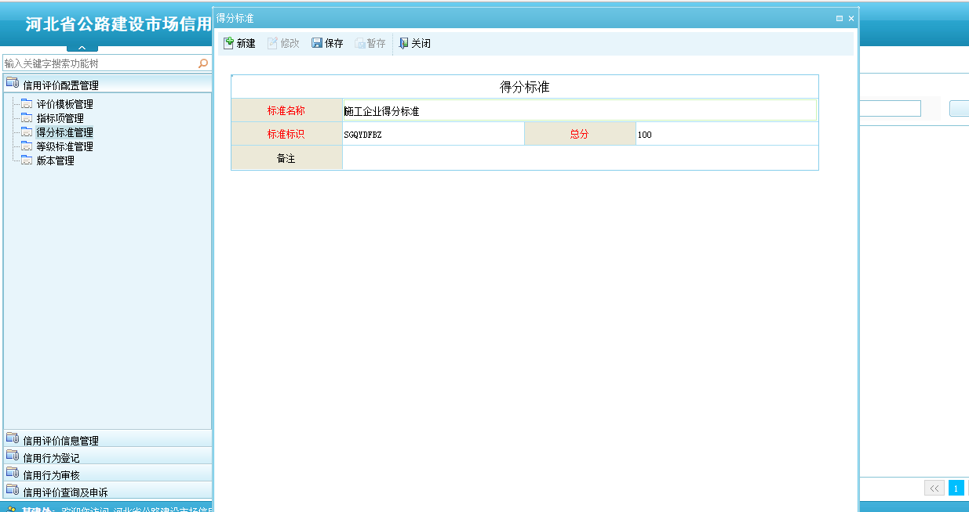
图 5.5.2-2 得分标准添加界面

等级标准管理
【信用信息评价】-【信用评价配置管理】-【等级标准管理】，打开界面如下图所示：输入相应的查询条件，点击查询按钮即可查询出符合条件的数据；点击清空按钮即可清空查询条件。
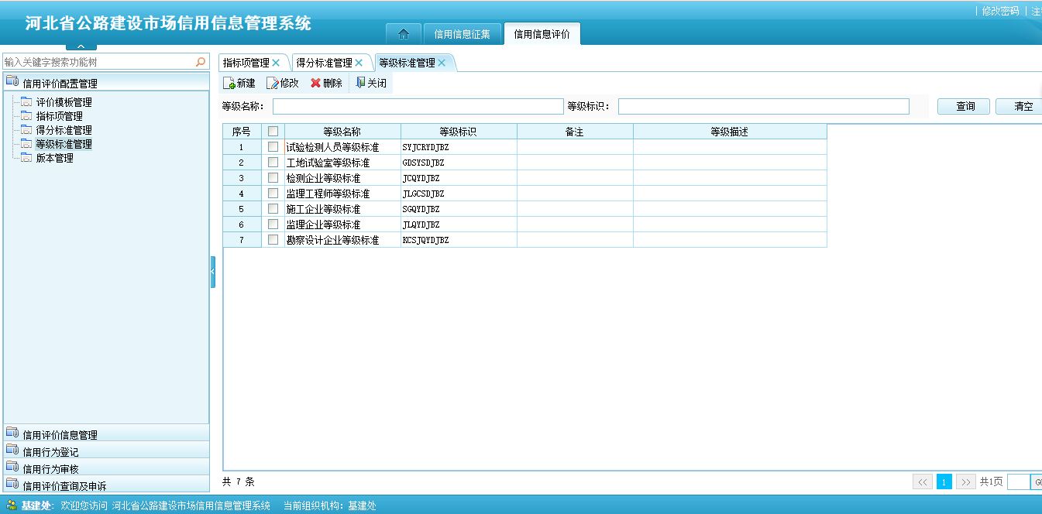
图 5.5.3-1 等级标准界面
点击新建按钮，即可添加新的等级标准，如下图所示：录入相应的等级标准，点击保存按钮即可。
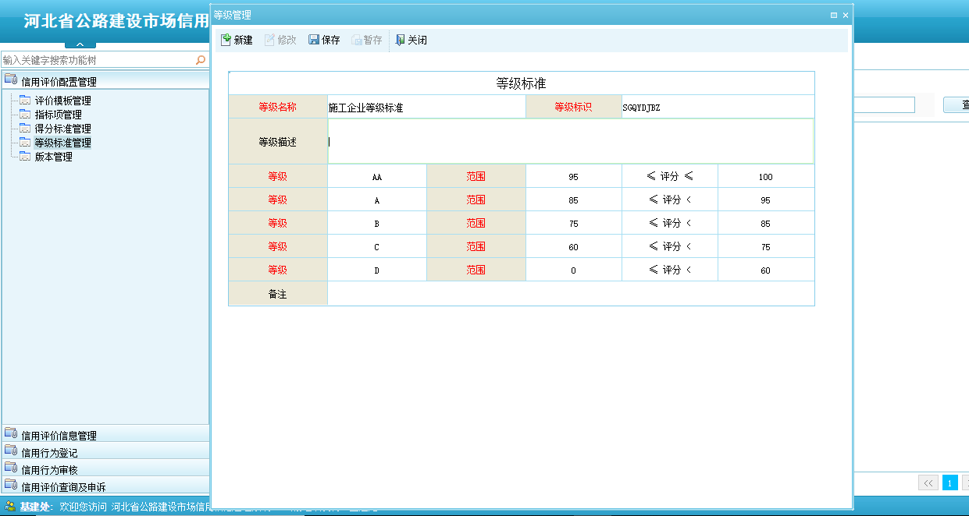
图 5.5.3-2 等级标准添加界面

评价模板管理
【信用信息评价】-【信用评价配置管理】-【评价模板管理】，打开界面，如下如所示：输入相应的查询条件，点击查询按钮即可查询出符合查询条件的数据；点击清空按钮，即可清空查询条件。选择要生效的评价模板，点击生效按钮即可；选中要废弃的评价模板，点击废弃按钮即可。
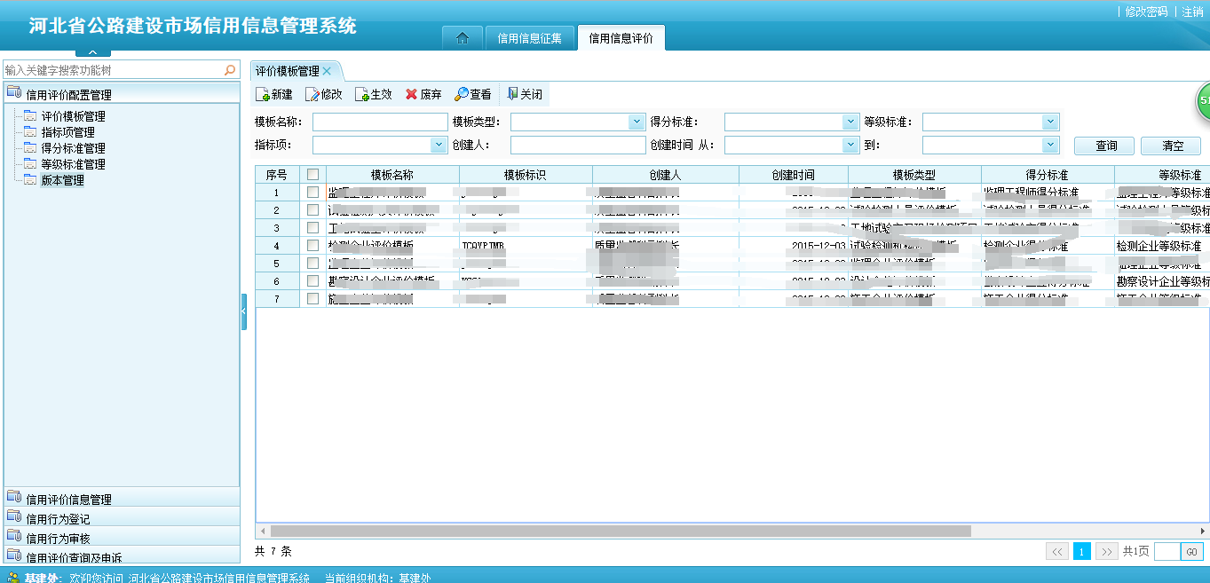
图 5.5.4-1 评价模板管理
点击新建按钮，即可添加新的新的评价模板，如下图所示：其中标红的为必填项，输入相应的信息，点击保存按钮即可。
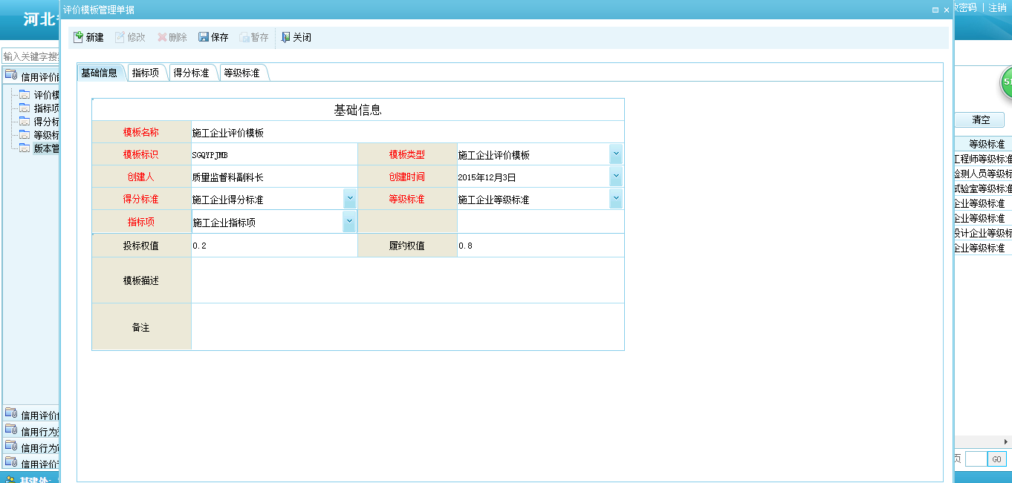
图 5.5.4-2 评价模板管理添加界面

系统管理
系统管理主要是对筹建处用户开放，可以企业用户开通账户，以及查看系统操作日志。

用户管理
【系统管理】-【用户管理】，打开界面如下图所示：输入相应的关键字信息可以查询出含有关键字的用户信息。
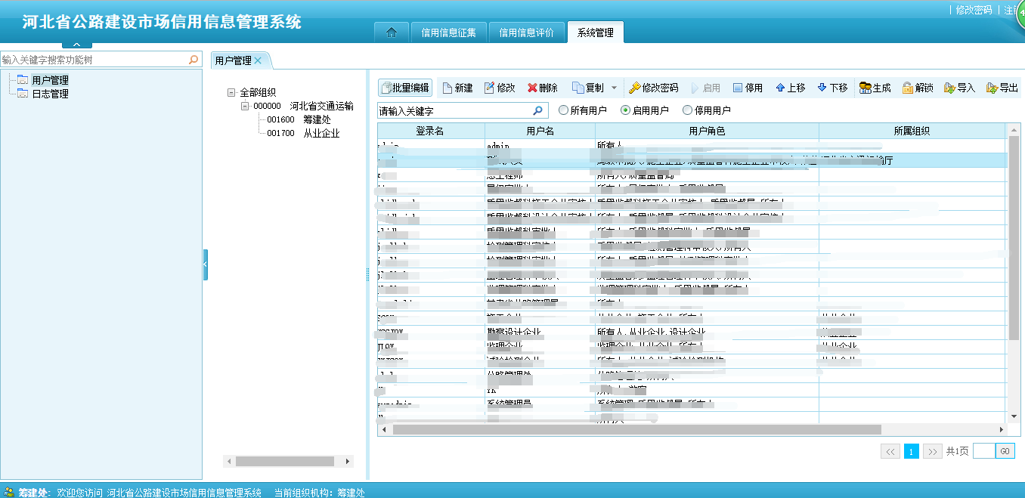
图 6.1-1 用户管理
点击新建按钮，可以添加新的用户信息，如下图所示：输入相应的信息点击确认按钮即可；当添加的用户为企业用户时，所属组织选择从业企业，在描述中输入对应企业的统一社会信用代码（注：若为企业用户此处必填）。
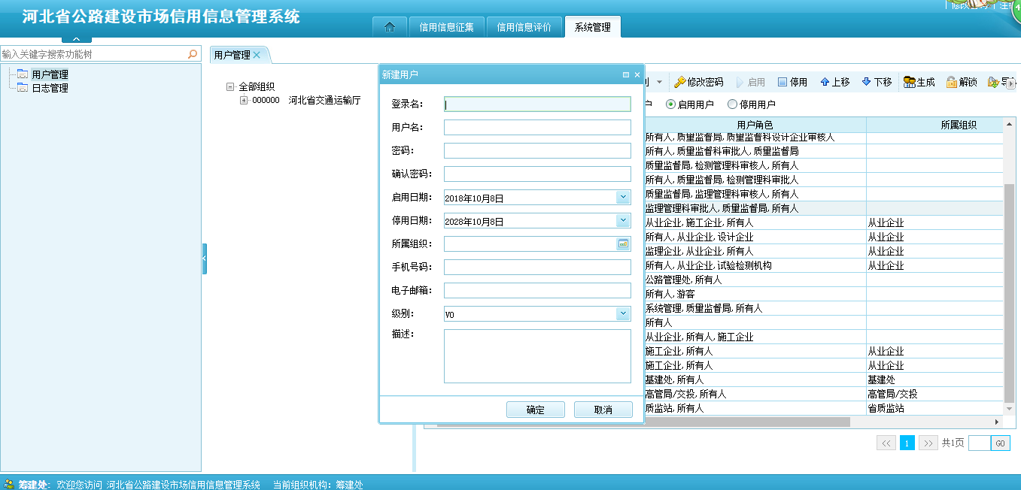
图 6.1-2 用户管理添加界面
如若用户忘记密码，选中用户，点击修改按钮，如下图所示：输入相应的密码，点击确定按钮即可。
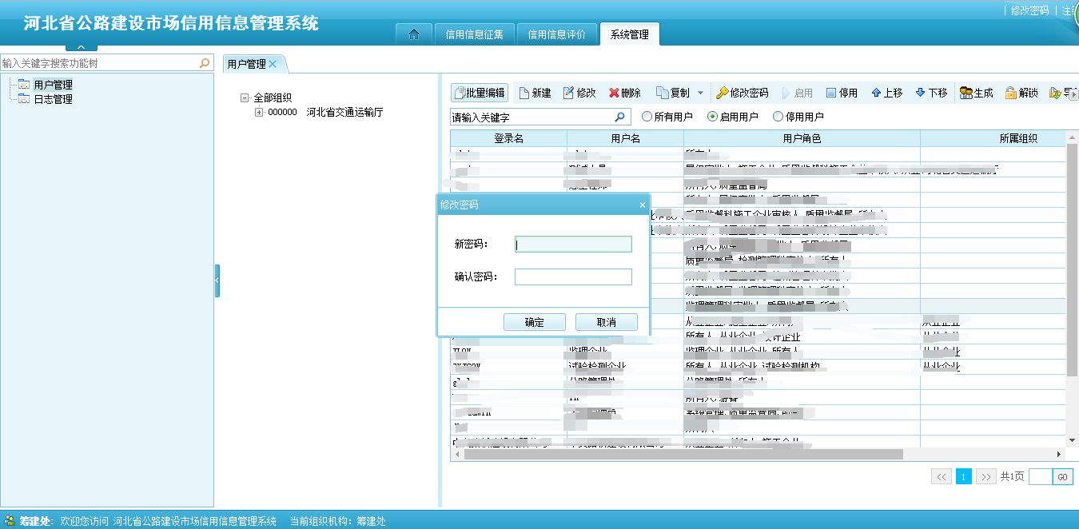
图 6.1-3 修改密码界面

权限管理
【系统管理】-【权限管理】，打开界面如下图所示：输入相应的关键字，可查询出含有关键字的用户信息。
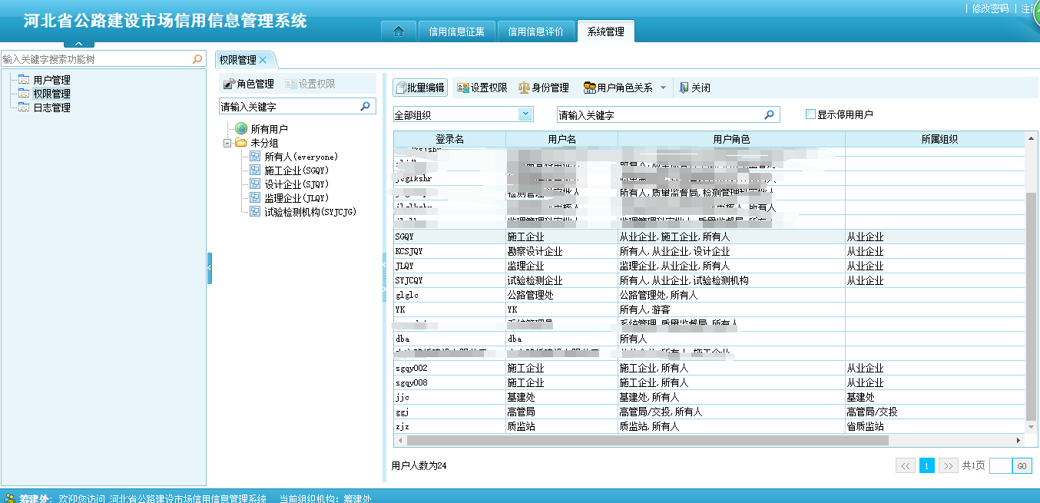
图 6.2-1 权限管理
选中新建的用户，点击用户角色关系——设置角色，如下图所示：点击添加按钮，选中相应的角色，点击确认按钮即可。若要把用户的某个角色移除，选中该角色，点击移除按钮即可。
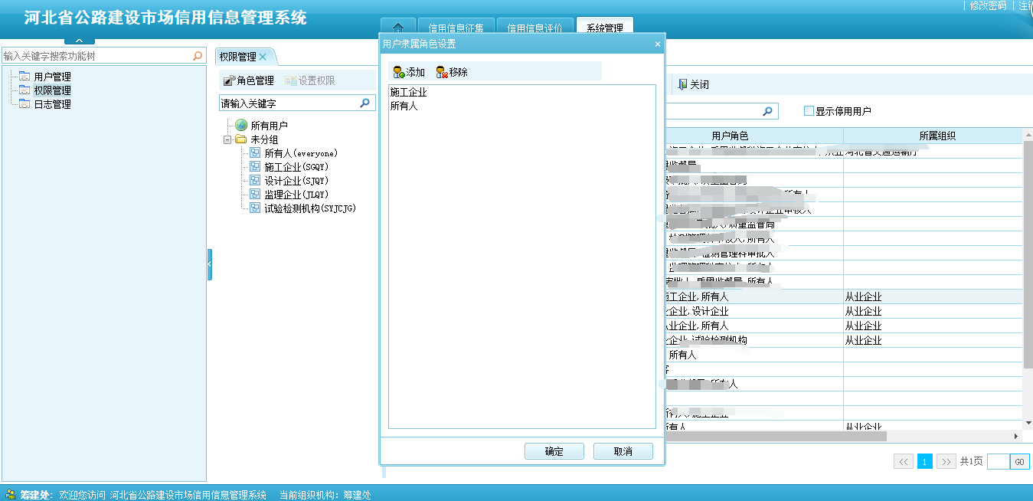
图 6.2-2 用户添加角色界面
若要给角色授予权限，选中左侧角色，点击设置权限按钮，如下图所示：选择功能权限，选择要授权的菜单打上勾，点击保存按钮即可。
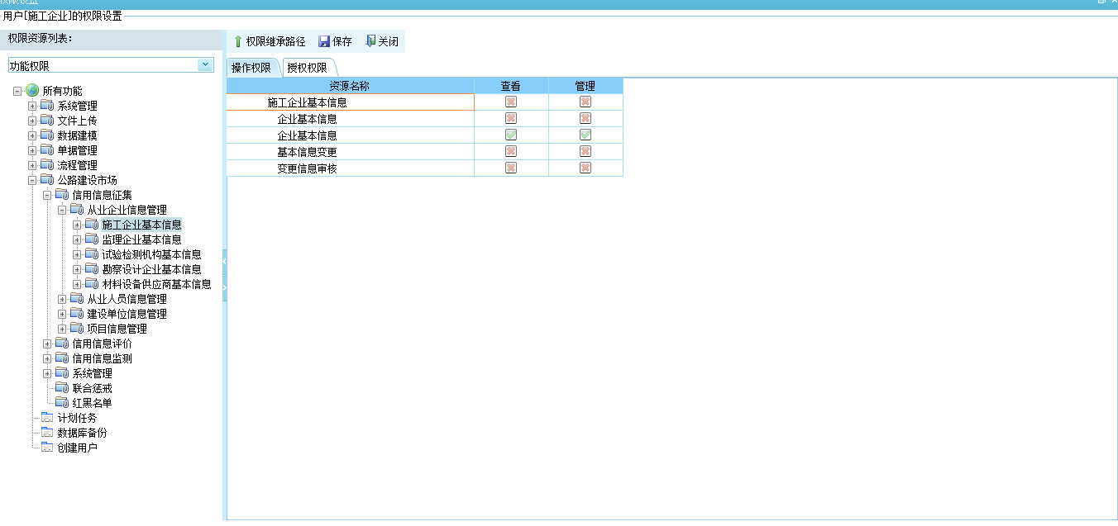
图 6.2-3 角色授权界面
如若给某个用户单独授予某个菜单的权限，可以选中该用户，点击设置权限按钮，如下图所示：选择功能权限，选择要授权的菜单打上勾，点击保存按钮即可。
图 6.2-4 用户授权界面

日志管理
【系统管理】-【日志管理】，打开界面如下图所示：点击导出按钮可以导出日志记录；双击选中的日志记录或点击详细信息按钮，可以查看日志详情；选中要删除的日志记录，点击删除按钮，即可删除；
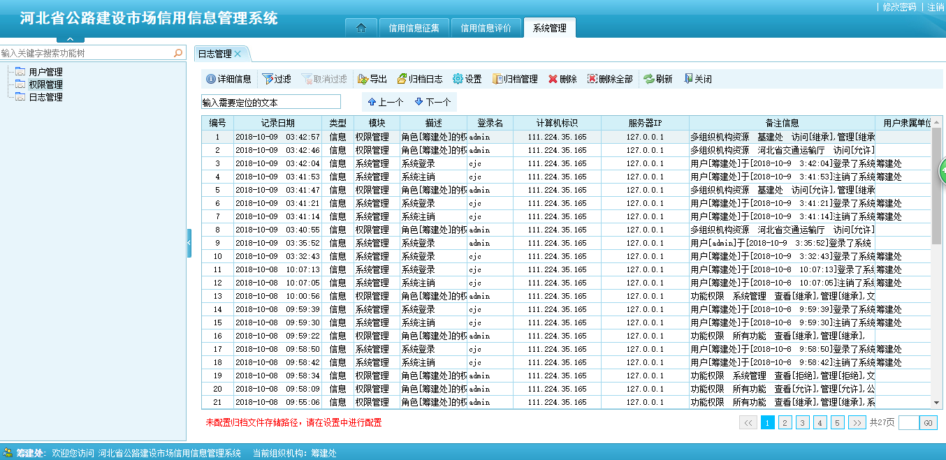
图 6.3-1 日志管理界面
点击设置按钮，可以设置显示的日志记录条数及存储路径等，如下图所示：输入相应的配置信息，点击确认按钮即可。
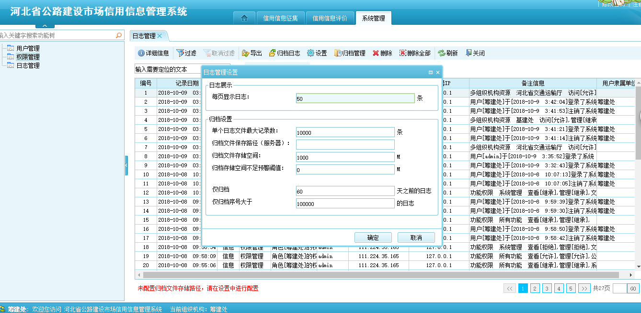
图 6.3-2 日志管理设置界面
点击过滤按钮，如下图所示：输入相应的过滤条件，点击确认按钮，即可；点击取消过滤按钮，可取消过滤条件。
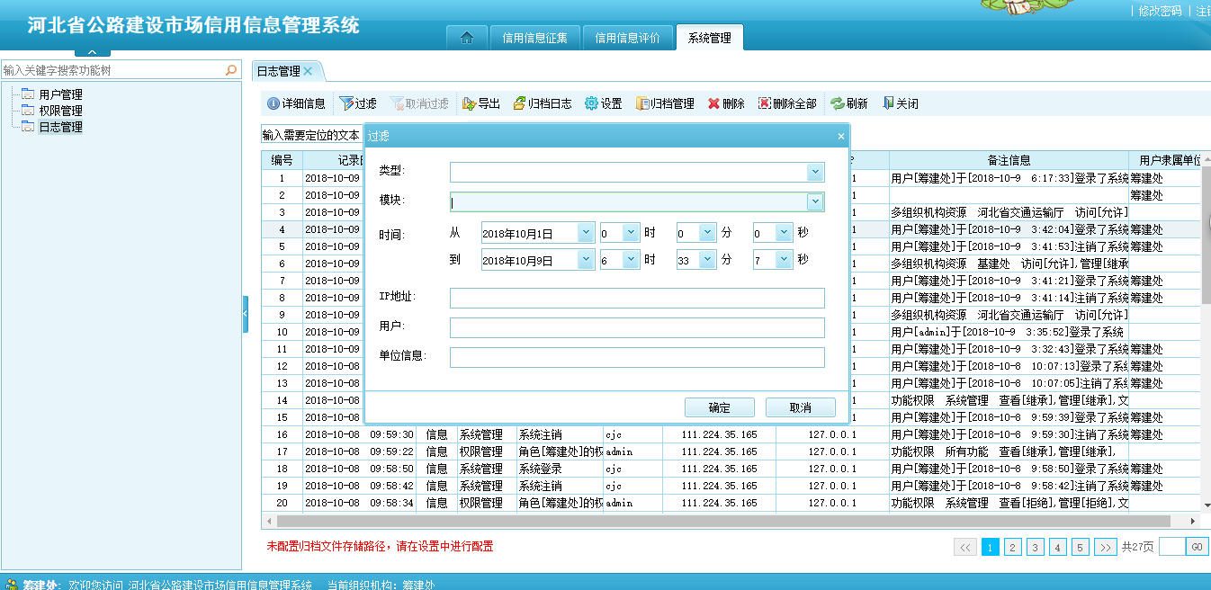
图 6.3-2 日志过滤条件界面

